GUÍA DE LENGUAJE-8° BASICO
UNIDAD 1: LA EPOPEYA

Nombre: | CURSO: | FECHA:

INSTRUCCIONES.
Lee el siguiente texto y responde las preguntas en tu cuaderno

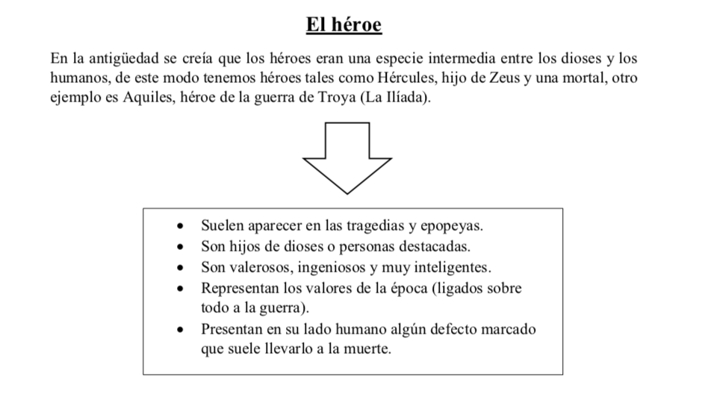

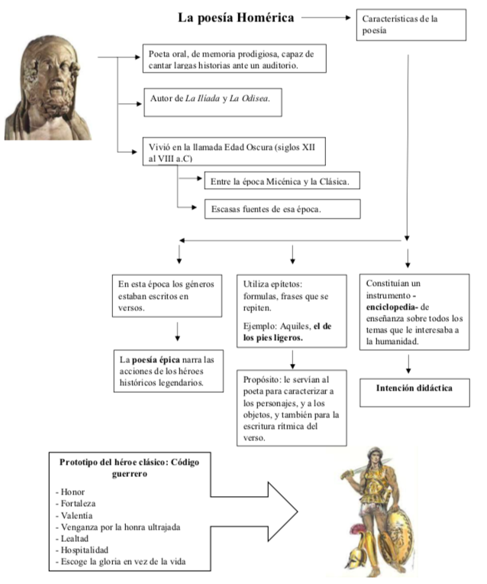

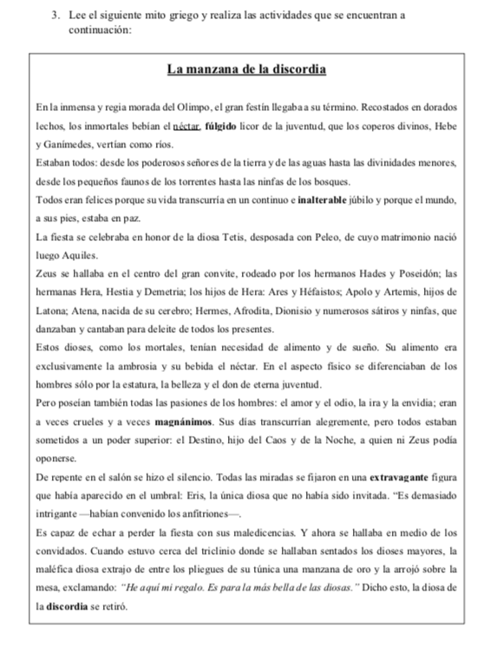

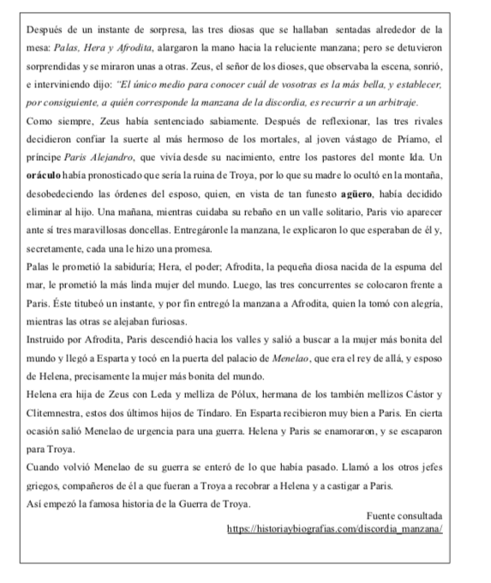

Responde las siguientes preguntas en tu cuaderno

